☼ CRÉATION

MOUCHU

Ce spectacle a bénéficié en octobre-novembre 2005 de deux résidences de création de la Direction Générale Culturelle de la Ville de Nantes, à la maison de Quartier des Dervallières et au Studio Saint-Georges.

Création les mercredi 16 novembre à 15h, lvendredi 18 novembre à 10h et 15h, samedi 19 nov. à 15h dans La P’tite Yourte à Nantes.



« Mouchu »
(tous publics – adultes et enfants à partir de 8 ans)
écrit par Philippe Sizaire
interprété par Élodie Retière
mis en scène par Claudine Merceron
bande-son de Cédric Cartier

Mouchu travaille dans la fête : il est responsable intermédiaire du prélèvement et de la vérification de la mise aux normes européennes des confettis de couleurs.
Max, l’enfant qui vit dans sa tête, est un rêveur : son passe-temps, c’est de chercher les petits papiers écrits à la main que les gens laissent traîner derrière eux et qui racontent la vie.
Il les échange contre des tickets de manège avec son ami M. Margomano, propriétaire de manège le jour et archéologue du quotidien la nuit.
Un matin qu’il s’en va à l’école, croyant ramasser dans la rue un petit papier, Max trouve une heure – une heure que quelqu’un a perdue là.
Une heure qui changera la vie de Max, de Mouchu, de M. Margomano ... et peut-être même la vôtre !
Car en entrant dans cette heure, c’est dans un autre temps que l’on s’aventure. Un temps qui va de l’avant. Un temps à ne pas mettre dehors une tête en l’air. Un temps où l’on n’a plus une minute à perdre si l’on veut rejoindre les rangs de ceux qui gagnent.

Un conte entre Prévert, Boris Vian et Tim Burton, dans lequel une galerie de personnages poétiques sont pris au piège de la réalité.

Élodie Retière se raconte ...

Entre les années d’étude à la faculté de lettres et les petits boulots, j’ai toujours réussi à accorder une large place pour le théâtre : ateliers, stages qui m’ont permis de faire de belles rencontres et de me former « sur le tas ». Après avoir été élève d’Eric Houguet je me suis donc retrouvée comédienne dans sa compagnie (Le théâtre des opérations), expérience à l’origine d’une formidable rencontre avec Claudine Merceron, ma « maman de théâtre » qui m’a mise en scène dans plusieurs spectacles dont Mouchu, et avec qui j’ai le plaisir de jouer dans Gadji, pièce musicale adaptée de Grâce et Dénuement d’Alice Ferney.
Après plusieurs créations théâtrales, voilà une belle et nouvelle rencontre avec Philippe Sizaire dans un café, quelques mots échangés et c’était parti pour plusieurs années de complicité (ce que j’ignorais encore). Il m’a demandé d’intervenir comme regard extérieur sur quelques uns de ses contes et bientôt sur presque tous ses spectacles ! Sa confiance m’a permis de m’initier progressivement au travail de mise en scène et de découvrir une écriture émouvante, engagée, sérieuse et sensible qui m’a tout de suite plu.
Après ces quelques années, un joli petit cadeau sur mesure : un spectacle pour moi toute seule avec Philippe de l’autre côté de la scène. Il écrit et je joue et pour clore le tout c’est Claudine Merceron, mon amie de toujours, qui met en scène ce merveilleux conte. Résumons : très peu de temps pour apprendre un très long texte, très peu de temps pour travailler sur le plateau, très peu de temps pour ingurgiter les personnages, énormément de travail, beaucoup de stress mais un gigantesque plaisir, surtout après la première avec les réactions du public – enfants comme professionnels.
Et maintenant, l’aventure continue !

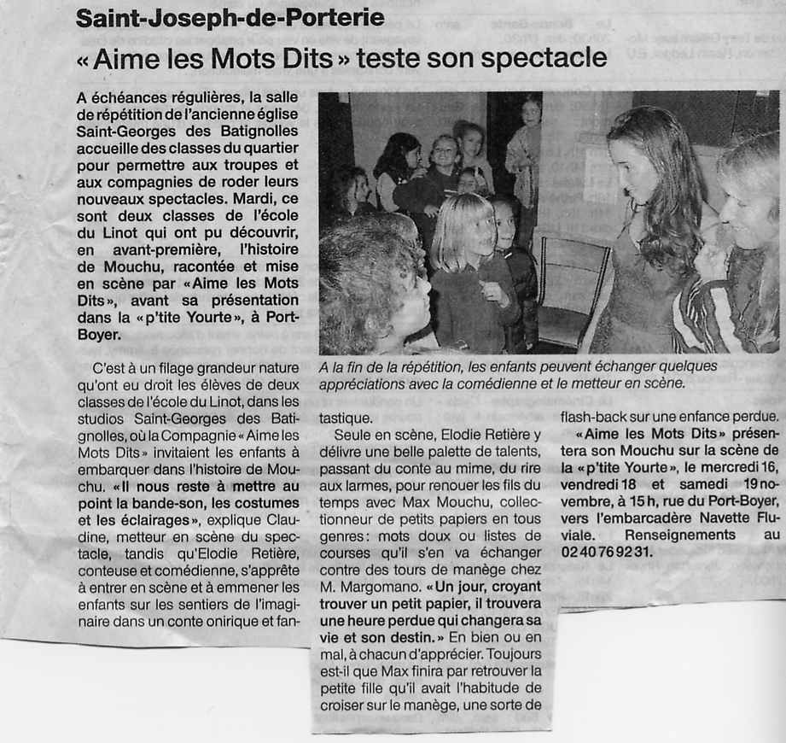

FICHE PRATIQUE

Durée du spectacle :
une heure

Conditions techniques :
Le spectacle peut s’adapter à toutes les conditions techniques, dès lors que la comédienne conteuse peut disposer d’un espace de jeu minimal de 3m sur 2.
L’obscurité et le fond noir (tenture ou autre) est préférable. Pour des petites salles, nous pouvons fournir de petits spots qui sont en général suffisants.
Pour de plus grandes salles, le matériel technique devra être fourni (fiche technique sur demande).
Une création lumière sera réalisée pour des prestations en salle de théâtre courant 2006.
Platine CD, ampli et enceintes souhaitées, à défaut lecteur CD portable de bonne qualité (pour bande-son). Un régisseur-son sera présent.
Une chaise bois type école à fournir.

Coût :
Devis sur demande, en fonction des conditions de jeu, du nombre de spectateurs, de la présence ou non d’un technicien, possibilité de tarifs dégressifs en cas de plusieurs représentations dans une journée ou dans une région.

Déplacement :
Les frais de déplacement seront calculés sur la base de deux A/R SNCF 2nde classe.
Ou, si lieu de jeu proche de la résidence des artistes (44), déplacement véhicule 5CV au tarif fiscal en vigueur.

Conditions pratiques :
Hébergement souhaité pour deux personnes (comédienne-conteuse + régie-son) si lieu de la prestation éloigné des Pays de Loire.
Logement en hôtel, gîte ou chez l’habitant. Deux chambres séparées.
Petite collation souhaitée (type pain, fromage, charcuterie, boisson) avant le spectacle si en soirée + repas à suivre, très volontiers avec les organisateurs !

Une création de la compagnie aiMe les mots dits

Contact : sizaire.philippe@wanadoo.fr 06 76 31 65 44 / 02 40 89 45 73
Elodie Retière 06 13 84 01 06

